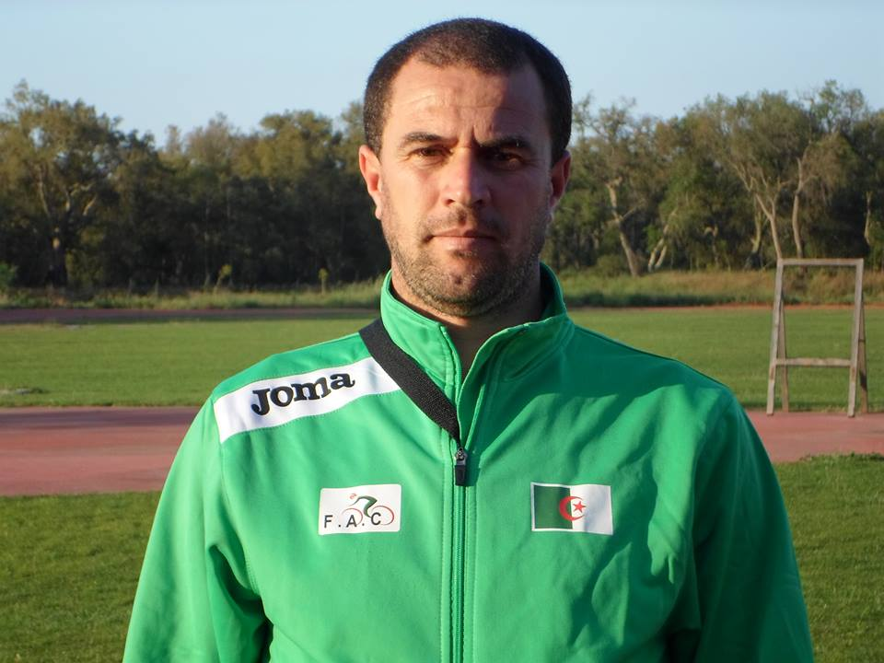**صورة**

**السيرة الذاتية**

معلومات شخصية

* ***معلومات عامة***
* الاسم واللقب: الياس لروي
* أستاذ محاضر في علوم وتقنيات النشاطات البدنية والرياضية
* البريد الالكتروني: ilaroui@live.fr
* الهاتف: 0696475000
* ***الهوية الرقمية:***
* Google Scholar: <https://scholar.google.com/citations?user=m1v6o0AAAAAJ&hl=fr>
* ORCID: https://orcid.org/my-orcid?orcid=0000-0001-6982-9296
* ReaserchGate.: https://www.researchgate.net/profile/Ilies-Larou:

التكوين والشهادات

* **دكتوراه في: النشاط البدني الرياضي التربوي**
* **ماستر في: محضر بدني**
* **ليسانس في: التدريب الرياضي**

الوظائف والمهام

* **أستاذ محاضر في : جامعة ام البواقي من 2018 الى يومنا هذا**

**جامعة بسكرة من 2015 الى 2017**

المقاييس المدرسة

* العاب القوى
* مناهج التربية والتدريب الرياضي المقارن
* منهجية التدريب الرياضي
* الكرة الطائرة

منشورات دولية

* **Impact de l’aptitude physique sur la performance en compétition chez les cyclistes cadets Algériens.**
* **The effect of a strength training program on the improvement of power among senior  
  Algerian road cyclists**

مجال الاهتمام وكفاءات أخرى

* **مجال الاهتمام: رياضة الدراجات**
* **كفاءات أخرى: مدرب وطني في رياضة الدراجات الهوائية**